MAX31865程序说明文档

Rev 1.0

目录

一、程序分层 3

二、程序功能 3

1.hal层功能 3

2.max_i2cdrv层功能 3

3.max5825层功能 4

4.main层功能 8

三、程序运行结果图 10

附录：max5825层部分程序 11

# 一、程序分层



# 二、程序功能

## 1.hal功能

hal层为MCU硬件抽象层，完成GPIO、SPI等功能。

## 2.max_spidrv功能

max_spidrv层提供SPI初始化、发送数据、读取数据等功能。函数实现如下：

1）void SPIM_TranslateInit(void)

提供SPI传输数据初始化功能，初始化MCU中SPI寄存器。具体有发送写数据，写寄存器地址，读单字节数据，读多字节数据的初始化功能。

传入参数：void。

2）void SPI_Inital(void)

提供SPI的初始化功能，具体有SPI主机端口配置，系统时钟配置，SPI主机初始化配置，片选信号引脚配置，片选引脚高电平使能，SPI传输数据初始化。

传入参数：void。

3）void Configure_DRDY_Pin(void)

配置DRDY引脚及功能。

传入参数：void。

4）uint32_t Get_DRDYState(void)

使用GPIO_InGet()函数获得DRDY引脚状态，正常情况下为0。

传入参数：void。

5）void Configure_SS_Pin(void)

配置片选信号SS(CS)引脚功能。

传入参数：void。

6）void SPI_WriteByte(uint8_t Write_address, uint8_t Write_value)

SPI通信中写单字节

传入参数：Write_address，写入地址

Write_value，写入数据

7）uint8_t SPI_ReadByte(uint8_t Read_address)

SPI通信中读单字节

传入参数：Read_address，需要读的数据所在的地址

8）void SPI_Read(uint8_t Read_address, uint8_t *Read_buff, uint8_t Read_nBytes)

SPI通信读多字节

传入参数：Read_address，需要读的数据所在的地址

Read_buff，指向数据所在地址的指针

Read_nBytes，读取多字节的个数

9）void SPIM1_CS_LOW()

使能SS(CS)片选引脚输出低电平

9）void SPIM1_CS_HIGH()

使能SS(CS)片选引脚输出高电平

## 3.max31865层功能

Max31865层提供控制max31865芯片8路实现SPI通信功能。函数实现如下：

1）void max31865_init(max31865_configuration* configuration)

初始化MAX31865。

传入参数：configuration，配置MAX31865初始化的结构体指针。

2）void max31865_startconverntion(uint8_t uch_conversion_mode, uint8_t fault_decet_mode)

使能MAX31865开始进行温度转换。

传入参数：conversion_mode，转换模式，有三种模式可选，Stop_Conversion_Bit，One_Shot_Conversion，Automatic_Conversion。

fault_decet_mode，错误检测模式，有四种模式可选，Fault_No_Action，Fault_Enable_Auto，Fault_Enable_Manual_cl1，Fault_Enable_Manual_cl2。

3）void max31865_stopconverntion(void)

MAX31865停止进行温度转换。

传入参数：void

4）void max31865_clearfaultstatus(void)

清除MAX31865错误状态，在一次循环末尾处使用。

传入参数：void

5）void fault_detectioncyclecontrol(uint8_t uch_fault_detection_mode)

周期性进行错误状态检测。

传入参数：uch_fault_detection_mode，错误检测模式；

6）void maxim_setvbias(void)

使能Vbias。使能Vbias后可以开始进行SPI通信

传入参数：void

7）void maxim_clearvbias(void)

不使能Vbias，关闭Vbias以降低功耗

8）void max31865_writeregister(uint8_t uch_register_address, uint8_t uch_register_value)

MAX31865向一个寄存器写入单字节。

传入参数：uch_register_address，写入的寄存器地址

uch_register_value，向寄存器相应地址中写入的数据

9）uint8_t max31865_readregister(uint8_t uch_register_address)

MAX31865向一个寄存器读取单字节。

传入参数：uch_register_address，读取的单字节所在的寄存器地址。

10）void max31865_read_nregisters(uint8_t uch_register_address, uint8_t *uch_buff,uint8_t uch_nBytes)

MAX31865读多字节。

传入参数：uch_register_address，读取字节所在寄存器地址。

uch_buff，指向数据所在地址的指针

uch_nBytes，指定一次读取几个字节

11）void maxim_set_fault_threshold(float high_threshold, float low_threshold)

设置温度阈值。

传入参数：high_threshold，温度阈值上限

low_threshold，温度阈值下限

## 4.main功能

main层完成SPI、max31865初始化功能，通过SPI通信协议，完成温度数据读取。流程图如下：



# 三、程序运行结果图

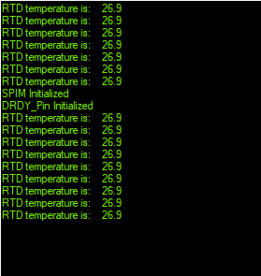

图 1串口调试输出

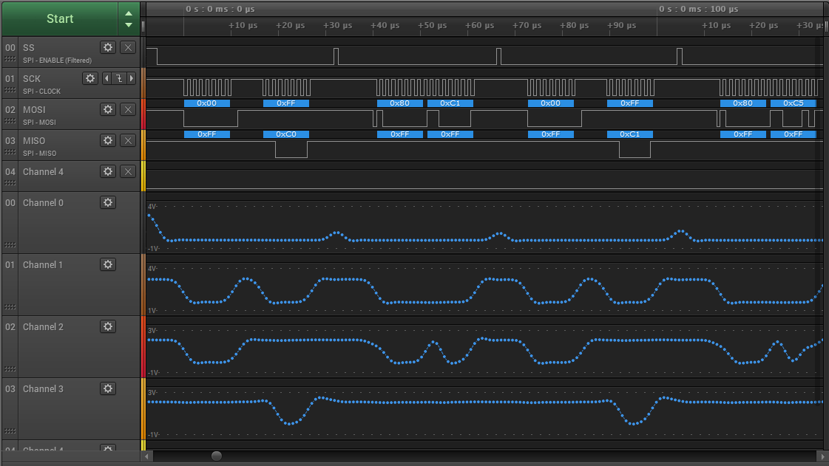

图 2 SPI传输